 | 放課後等デイサービス |  |  |  |  |  |  |  | 
 | かめ吉
運営法人 | 株式会社 ストリーム |  |  |  |  |  | 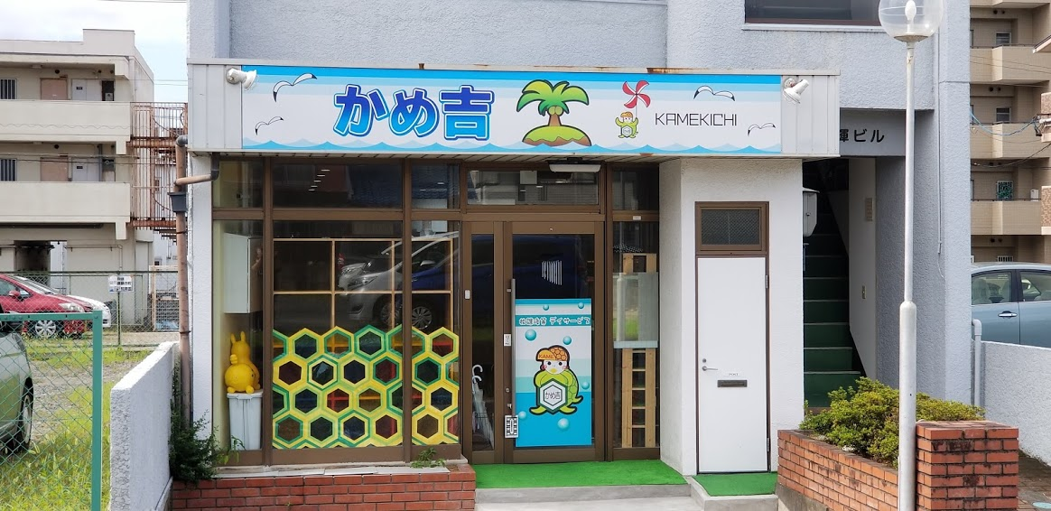
所 在 地 | 〒487-0016 |  |  |  | 高蔵寺中学校区
 | 春日井市高蔵寺町北3-2-4 幸輝ビル1F
連 絡 先 | TEL |  |  | 0568-52-3014
 | FAX |  |  | 0568-29-8435
●サービス内容 ※詳細はQRコードからご確認ください。
休業日 | 日曜日、お盆、年末年始、一部の祝日等 |  |  |  |  | 【対象区分・種別】  【学年別受け入れ可能状況】
  身体 | 要相談
  知的 | 〇
  精神 | 〇
  発達 | 〇
  重心 | ー
  車いす | ー
  医療的ケア | ー
  小学校  低学年 | 小学校  中学年 | 小学校  高学年
  〇 | 〇 | 〇
  中学生 | 高校生
  〇 | 〇
時 間 | 登校日 |  | 13:00～17:30
時 間 | 休校日 |  | 10:00～16:00
定 員 | 10名
送 迎 | ☑学校  ☑市内特別支援学校  ☑市外特別支援学校  ☑特別支援学校バス停  ☐なし
食事提供 | なし
実費負担 | ☐おやつ  ☐教材費  ☑外出に伴う交通費  ☑その他 ☐なし
個別療育 | なし
●支援内容、アピールポイント
日替わりでレクリエーション活動を行い、子どもたちの『好き』や『楽しい』を見つけられるように日々の取り組みを行っています。集団活動・集団生活の中で社会に出るために必要とされる協調性が身に着くように支援を行っています。

『かめ吉』は亀のようにゆっくりでも少しずつ成長していけたらと思い名付けられています。かめ吉での出会いや経験を通じて、助け合い、支え合い、思いやり、人とのつながりなどを大切にできる人に育っていけるような支援を心掛けています。
●その他
駐車場 |  | 5 台 |  |  |  |  |  | 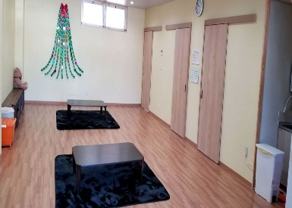
他に実施している  障がい福祉サービス |  | 生活介護  就労継続支援B型

